Ngày soạn: 14/9/2025 Họ và tên GV: Cao Nguyễn Hữu Thìn
Tổ CM: Tiếng Anh-GDTC-Nghệ thuật

TÊN BÀI DẠY: BÀI 2: CÁC ĐỘNG TÁC BỔ TRỢ CHẠY CỰ LI NGẮN
KỸ THUẬT CHẠY GIỮA QUÃNG VÀ HÍT THỞ TRONG CHẠY NGẮN
Môn học: GIÁO DỤC THỂ CHẤT; lớp: 6
Thời gian thực hiện: 1 tiết
I. MỤC TIÊU
1. Về kiến thức:- Trang bị cho HS một số kiến thức và kĩ năng ban đầu về kỹ thuật chạy giữa quãng.
- Nhận biết được các động tác bổ trợ và biết cách luyện tập.
2. Về năng lực:
2.1. Năng lực chung:
-Tự chủ và tự học: Tự xem trước kỹ thuật chạy giữa quãng và hít thở trong chạy ngắn trong SGK
Trò chơi phát triển sự khéo léo
- Giao tiếp và hợp tác: Biết phân công, hợp tác trong nhóm để thực hiện các động tác và trò chơi.
2.2. Năng lực đặc thù:
- Năng lực chăm sóc sức khỏe: Biết thực hiện vệ sinh sân tập, thực hiện vệ sinh cá nhân để đảm bảo an toàn trong tập luyện.
- Năng lực vận động cơ bản: Biết thực hiện các động tác bổ trợ chạy cự ly ngắn và tự tổ chức trò chơi vận động
Biết quan sát tranh, tự khám phá bài và quan sát động tác làm mẫu của giáo viên để tập luyện. Thực hiện được các động tác chạy giữa quãng và cách hít thở trong khi chạy.
3.Về phẩm chất:
- Bài học góp phần bồi dưỡng cho học sinh các phẩm chất cụ thể:
- Tích cực trong tập luyện và hoạt động tập thể.
- Tích cực tham gia các trò chơi vận động và có trách nhiệm trong khi chơi trò chơi.
II. THIẾT BỊ DẠY HỌC VÀ HỌC LIỆU
+ Giáo viên chuẩn bị: Tranh ảnh, trang phụ thể thao, còi phục vụ trò chơi.
+ Học sinh chuẩn bị: Trang phục học tập, sách giảo khoa.
III. TIẾN TRÌNH DẠY HỌC:
TIẾT 3

1. HOẠT ĐỘNG 1. MỞ ĐẦU (7-8 phút)
a. Mục tiêu: Làm nóng cơ thể chuẩn bị hoạt động vận động thông qua các đông tác khởi động.
b. Nội dung: Thực hiện các động tác khởi động.
c. Sản phẩm : Cơ thể học sinh được làm nóng chuẩn bị cho các hoạt động vận động.
d. Tổ chức thực hiện:
- Giáo viên chuyển giao nhiệm vụ học tập
-Giáo viên nhận lớp giới thiệu nội dung, nhiệm vụ học tâp.
2. Học sinh thực hiện nhiệm vụ học tập
-Thực hiện các bài tập khởi động cơ thể dưới sự hướng dẫn của giáo viên và điều khiển của lớp trưởng gồm các động tác như: Bài tập chạy tại chỗ; xoay các khớp (Xoay khớp cổ, khớp cổ tay cổ chân, khớp khuỷu tay, khớp vai, khớp hông, khớp gối, ép dọc, ép ngang …)

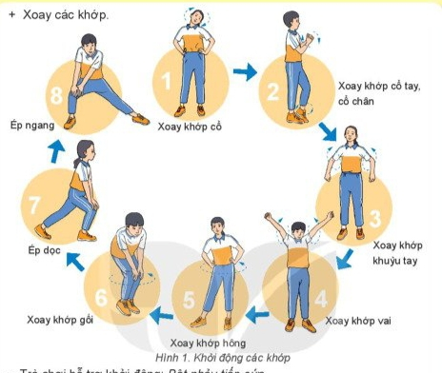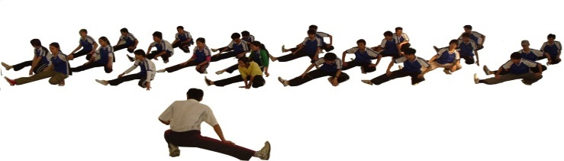
3. Báo cáo kết quả hoạt động và thảo luận
-Lớp trưởng báo cáo lại kết quả thực hiện bài khởi động
4. Đánh giá kết quả thực hiện nhiệm vụ học tập
-Giáo viên nhận xét việc thực hiện bài khởi động sau đó sửa sai cho học sinh và dẫn dắt HS vào nội dung học….

2.HOẠT ĐỘNG 2: HÌNH THÀNH KIẾN THỨC MỚI( thời gian 9-10 phút )
a. Mục tiêu:Thông qua hoạt động, học sinh luyện tập được động tác chạy giữa quãng.
b. Nội dung:Học sinh xem các động tác chạy giữa quãng thông qua tranh ảnh, sách giáo khoa và động tác mẫu của giáo viên.
c. Sản phẩm: Học sinh lắng nghe và tiếp thu tập luyện kỹ thuật chạy giữa quãng. và vận dụng kiến thức.
d. Tổ chức thực hiện:
1.Giáo viên chuyển giao nhiệm vụ học tập
- GV sử dụng hình ảnh trực quan, động tác mẫu giới thiệu cấu trúc, yêu cầu và cách thức thực hiện động tácchạy giữa quãng..
Chạy giữa quãng
- Chạy giữa quãng là một trong bốn giai đoạn của chạy cự li ngắn (xuất phát, chạy lao sau xuất phát, chạy giữa quãng, chạy về đích); là giai đoạn duy trì tốc độ cao nhất đã đạt được sau khi xuắt phát và chạy lao.
- Tư thế thân người và hoạt động của tay khi chạy giữa quãng:
+ Thân trên hơi ngả ra trước, đầu thẳng. mắt nhìn phía trước.
+ Hai tay luân phiên chuyển động: Chếch vào trong khi ra trước, chếch ra ngoài khi ra sau.
- Luân phiên hoạt động của chân trong mỗi bước chạy:
+ Khi ở phía trước, tích cực đưa đùi lên trên, ra trước và chạm đắt bằng nửa trước bàn chân.
+ Khi ở phía sau, kết hợp duỗi và đạp mạnh lên mặt đường chạy đề đưa cơ thẻ tiến nhanh vê phía trước.
2. Học sinh thực hiện nhiệm vụ học tập
- HS lắng nghe hướng dẫn của GV về động tác chạy giữa quãng.
- HS thực hiện động tác theo hiệu lệnh của GV.
3. Báo cáo kết quả hoạt động và thảo luận
- GV yêu cầu đồng loạt HS thực hiện động tác.
- GV gọi 1-2 HS tập mẫu để HS trong lớp theo dõi, tập theo. .
4. Đánh giá kết quả thực hiện nhiệm vụ học tập
- GV đánh giá, nhận xét, chuẩn kiến thức, chuyển sang nội dung mới.
3. HOẠT ĐỘNG 3 : LUYỆN TẬP (21-22 phút )
a. Mục tiêu: Học sinh biết vận dụng các kiến thức đã học để vận dụng tập luyện. Củng cố lại kiến thức đã học thông qua bài tập.
b. Nội dung: Tổ chức tập luyện chạy giữa quãng.
c. Sản phẩm: vận dụng tập luyện
d. Tổ chức thực hiện:
1.Giáo viên chuyển giao nhiệm vụ học tập
- Tập luyện chạy giữa quãng..
- Giáo viên hướng dẫn và điều khiển học sinh chơi trò chơi vận động.
2. Học sinh thực hiện nhiệm vụ học tập
- Luyện tập cá nhân

-Tại chỗ, luyện tập tư thế thân người và động tác đánh tay từ chậm đến nhanh.
- Chạy trên đường thẳng với cự li 30 - 50 m, từ chậm đến nhanh luyện tập tư thế thân người và hoạt động của tay, chân.
-Luyện tập nhóm

-Luyện tập nhóm- Luân phiên chỉ huy nhóm luyện tập chạy giữa quãng trên cự li 30 — 50 m.
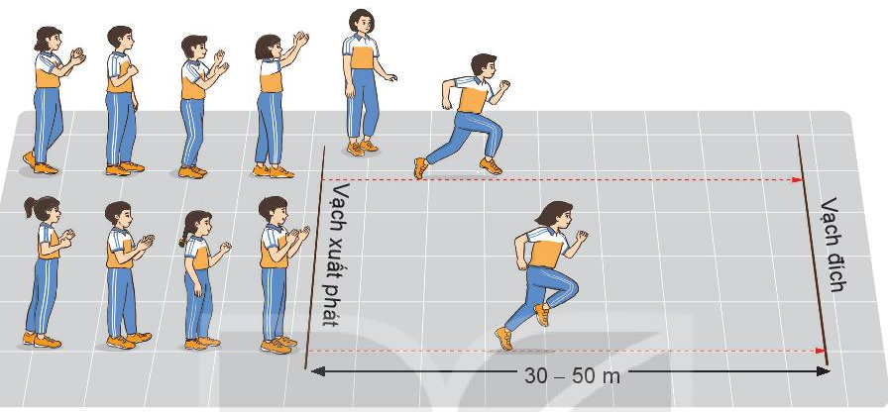
- Quan sát, đánh giá kết quả luyện tập của các bạn trong nhóm.
c. Trò chơi phát triển sức nhanh
c. Trò chơi phát triển sức nhanh
Người thừa thứ ba
GV phổ biến luật chơi:
- Chuẩn bị: HS đứng thành vòng tròn, mỗi nhóm hai HS đứng thành hàng dọc hướng vào tâm vòng tròn. Giữa vòng tròn, hai HS chơi đầu tiên đứng quay lưng vào nhau (HS A là người đuổi bắt, HS B là người bị đuổi bắt).
- Thực hiện: Khi bắt đầu, HS A đuổi bắt HS B. Nếu HS A vỗ được vào người HS B, HS B sẽ phải đuổi bắt HS A. Nếu HS B dừng lại trước nhóm nào thì HS đứng sau cùng của nhóm đó sẽ trở thành người đuổi bắt HS A. Khi thực hiện trò chơi không được chạy ra ngoài vòng tròn.
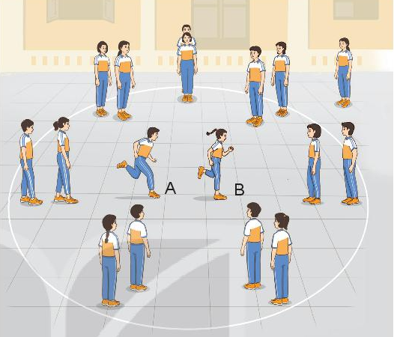

3. Báo cáo kết quả hoạt động và thảo luận
-Học sinh báo cáo kết quả tập luyện động tác chạy bước nhỏ, chạy nâng cao đùi
4. Đánh giá kết quả thực hiện nhiệm vụ học tập
- Giáo viên nhận xét và củng cố nội dung bài học lưu ý những động tác sai thương mắc phải.

4. HOẠT ĐỘNG 4: VẬN DỤNG ( 4-5 phút)
a. Mục tiêu: Thả lỏng đưa cơ thể về trạng thái ban đầu, biết vận dụng bài thể dục trong tập luyện hàng ngày.
b. Nội dung: Học sinh thực hiện các động tác thả lỏng;
c. Sản phẩm: Hồi phục cơ thể
d. Tổ chức thực hiện:
1.Giáo viên chuyển giao nhiệm vụ học tập
- Giáo viên thị phạm và hướng dẫn lớp thực hiện các động tác thả lỏng như: động tác vươn thở, rung thả lỏng từng chân, rung đùi…
2. Học sinh thực hiện nhiệm vụ học tập
- Lớp trưởng điều khiển lớp thực hiện các động tác thả lỏng mà giáo viên đã hướng dẫn và thị phạm.
ĐH thả lỏng ĐH xuống lớp

3. Báo cáo kết quả hoạt động và thảo luận
Học sinh báo cáo kết quả thực hiện các động tác thả lỏng
4. Đánh giá kết quả thực hiện nhiệm vụ học tập
- GV nhận xét thái độ, kết quả học tập và vận dụng của học sinh.
- Giáo viên cho bài tập về nhà
- Hướng dẫn HS sử dụng SGK xem trước nội dung thở trong khi chạy

